МБДОУ детский сад № 47 г. Златоуст

Воспитатель: Т. А. Конышева

Проект в средней группе: «Кубики- речевечки ».

Цель проекта: Воспитание звуковой культуры речи у дошкольников посредством дидактических игр и упражнений.

Направление проекта: творческий.
По количеству участников: групповой
По продолжительности: долгосрочный (1 год)
Участники проекта: дети, педагоги, родители.
Проблема.
Звуковая культура речи является составной частью общей речевой культуры. Хотя на данном возрастном этапе у детей значительно улучшается произношение, артикуляционный аппарат становится подвижнее, однако, речь дошкольников еще несовершенна.
Специальные исследования ученых, направленные на изучение вопроса овладения детьми дошкольного возраста речевой культурой, показали, что при педагогическом воздействии речевые недостатки легче и быстрее преодолеваются, что в свою очередь создает условия для полноценного речевого развития подрастающего человека.
Некоторые дети четырехлетнего возраста испытывают трудности в произношении звуков в тех словах, которые включают определенные группы согласных. Это связано с тем, что у дошкольников или еще недостаточно закреплены отдельные звуки, или они не умеют определять их на слух. Речевое дыхание характеризуется слабостью дыхательной мускулатуры, малым объемом легких. Недостаточная подвижность отдельных органов артикуляционного аппарата является причиной нарушений со стороны звукопроизношения, от его состояния зависит внятность и чистота речи.

Актуальность проекта.
Исходя из задач речевого развития детей среднего возраста, раздела звуковая культура речи:
-закреплять правильное произношение гласных и согласных звуков, отрабатывать произношение свистящих, шипящих и сонорных звуков. ;
- развивать артикуляционный аппарат;
- продолжать работу над дикцией: совершенствовать отчетливое произнесение слов и словосочетаний;
-развивать фонематический слух: учить различать на слух и называть слова, начинающиеся на определенный звук;
- совершенствовать интонационную выразительность речи;
а также возрастных особенностей, наблюдений и изучения соответствующей литературы, я пришла к выводу, что наряду с работой в ходе НОД, режимных моментов, особую роль играют методы и приемы, способные удержать внимание и интерес детей. Данную проблему может решить пособие, представленное в виде: «Кубики- речевечки».
Пособие представляет собой кубы, на гранях которых расположены различные символы для дидактических игр и упражнений. Игровое пособие многофункционально, вариативно. Может использоваться как в НОД, так и в самостоятельной деятельности детей. Каждый кубик может быть использован как самостоятельно, так и в сочетании, по усмотрению педагога.
Работа с кубом делает процесс обучения и воспитания эмоциональным.
Таким образом, пособие «Кубики-речевечки» даёт возможность использовать в работе разные дидактические игры и упражнения, направленные на формирование звуковой культуры речи, детского словаря, совершенствование мимических и артикуляционных способностей детей, развитие фонематического восприятия, интонационной выразительности речи. Данное пособие создаёт оптимальные условия, в которых каждый ребёнок может получить возможность самостоятельно действовать, приобретая собственный опыт речевой активности.

Цель проекта: воспитание звуковой культуры речи у дошкольников посредством дидактических игр и упражнений. Обучение составления рассказов (описаний).

Задачи проекта:
- развивать артикуляционный аппарат;
- закреплять правильное произношение гласных и согласных звуков, отрабатывать произношение свистящих, шипящих и сонорных (р, л) звуков;
- развивать фонематический слух: учить различать на слух и называть слова, начинающиеся на определенный звук;
- совершенствовать интонационную выразительность речи детей.
Продукт проекта:
- Игровое пособие «Кубики-речевечки» для дидактических игр и упражнений.
- Картотека дидактических игр и упражнений и картинок к ним.
Способы оценки:
- диагностика уровня сформированности звуковой культуры речи детей;
- наблюдения;
- анализ игровой деятельности дошкольников.

Ожидаемый результат:
участие в проекте будет способствовать формированию правильного звукопроизношения, развитию фонематического восприятия, выработке хорошей дикции.
На подготовительном этапе подобрала и систематизирую игры и игровые упражнения, изготовила кубики, карточки - символы.
Деятельный этап включает в себя проведение мастера - класса для родителей, консультацию "Использование дидактических игр в развитии фонематического слуха и восприятия у детей дошкольного возраста", открытое занятие по развитию речи для педагогов ДОУ и родителей воспитанников, использование на занятиях, в свободной деятельности, индивидуальной работе с детьми следующие игры и игровые упражнения:
- кубик «Язычок и его домик»;
- кубик "Артикуляционная гимнастика";
- кубик "Звук (О, А, У и др.) в начале слова";

- кубик «Звуковая лесенка»
- кубик "Четверостишия";
- кубик "Цепочка слов";
- кубик "Чистоговорки";
- кубик "Ветерок";
- кубик "Пальчиковая гимнастика".
-кубик «Настроение».
-кубик «Магнитофон».
-кубик «Алгоритмы составления рассказов»(на старший возраст).
На заключительном этапе предполагается провести диагностику уровня сформирования звуковой культуры речи детей среднего дошкольного возраста, родительское собрание "Подведение итогов по реализации проекта", обобщение опыта работы по проекту.
Критерии отслеживания результатов:
• дети правильно произносят гласные и согласные звуки;
• дети умеют различать на слух и называть слова, начинающиеся на определенный звук;
• дети умеют подбирать слова, похожие по звучанию, вычленять из ряда слов те, в которых есть заданный звук;
• дети умеют определить на слух громкость звучания голоса в речи, тембр голоса.

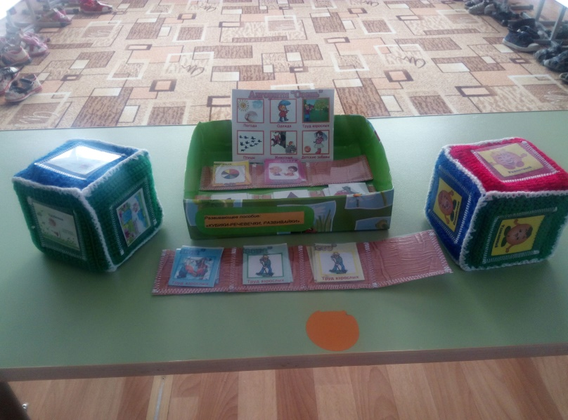

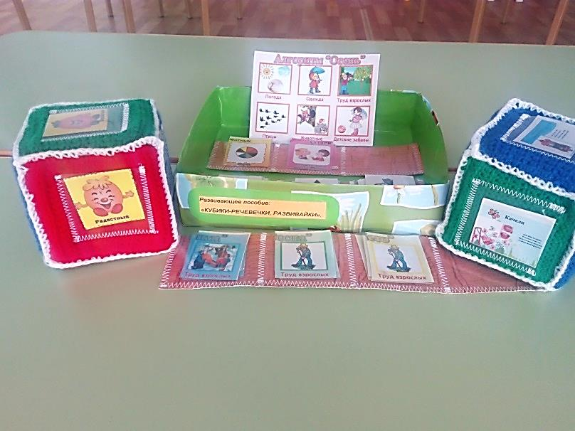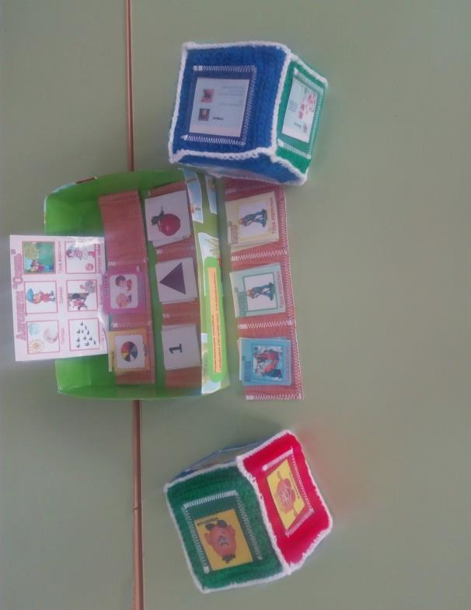
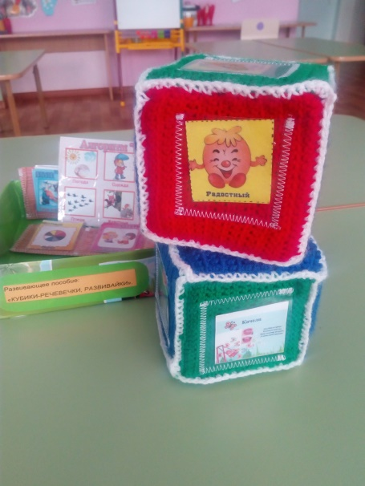
Кубик «Язычок и его домик».

Цель: знакомство с органами артикуляции.
На шести гранях кубика изображены органы артикуляционного аппарата. К каждой картинке подобрано короткое стихотворение. Содержание стихов детям известно. Суть игры состоит в том, что воспитатель читает стихотворение, а дети показывают соответствующую грань кубика и выполняют простые упражнения, свойственные данному артикуляционному органу: губам, языку, нижней челюсти и т. д.
Кубик "Ветерок"
Цель: тренировка целенаправленной, сильной воздушной струи.
Описание кубика. На гранях кубика изображены: полянка с цветами, гнездо, берлога, морское дно, дерево, пруд. Подвижные силуэты из легких бумажных, ватных материалов, закрепленные на леске.
Ребенок выбирает грань и с помощью воздушной струи выполняет разнообразные задания: посадить бабочку на цветок, листик расположить на ветку дерева, рыбку в море, птичку в гнездо, лягушку в пруд и др.
Кубик "Артикуляционная гимнастика"
Цель: активизация основных движений артикуляционного аппарата.
Описание кубика. На гранях кубика к каждому артикуляционному упражнению подобрана картинка и небольшое стихотворение. Воспитатель читает стихотворение, а дети находят сигнальный рисунок и выполняют соответствующее упражнение.
Куб «Звуковая лесенка»
Цель: Автоматизация изолированного звука, выработка длительной воздушной струи, формирование звуковой культуры речи.
Описание куба: На гранях куба находятся картинки для определения автоматизированных звуков (горы, змейка, улитка, чайник кипит, лабиринт, самолет с оставшимся следом).

Описание игры:
Ребенок находит заданное изображение, произнося звук на одном выдохе, проводя по звуковой лесенке пальчиком.
Обводя силуэт змеи, ребенок произносит на выдохе - шшш-шшш ;
При обведении следа от самолета — лллллл;
Поднимаясь и опускаясь по горам — ррррр
При обведении струи пара из кипящего чайник — сссссссссссс;
Обводя раковину улитки - любой звук, заданный воспитателем;
Следуя пальчиком по лабиринту - любой звук.
Куб «Магнитофон»
Цель: Развитие слухового внимания, восприятия, овладение темпо-ритмическими (интонация, система пауз) и динамическими (регулирование громкости голоса) характеристиками звучащей речи; умение владеть своим голосовым аппаратом.
Описание игры: На гранях куба изображены картинки символы, характеризующие темп и громкость речи (например, черепаха может символизировать медленную речь, самолет или ракета - быструю, барабан или труба — громкую, приложенная к сомкнутому рту кисть руки с вытянутым указательным пальцем — тихо или шепотом и т. д.). В этой игре можно петь, рассказывать стихи, воспроизводить звуки, слова, сказки, истории, воспроизводить звуки, слова, фразы, предложения за ведущим, самостоятельно или совместно произносить чистоговорки, скороговорки, пословицы, поговорки и т. д.

Кубик: " Чистоговорки " (звук Ш)
Цель: обучение детей произносить звук Ш в словах.
Описание кубика: каша, мышь, штанишки, шубка, шапка, лукошко, заяц.
У Маши мошка в каше,
Что делать нашей Маше?
Сложила кашу в плошку
И покормила кошку.
Мышонку шепчет мышь:
"Ты что шуршишь, шуршишь?"
Мышонок шепчет мыши:
"Шуршать я буду тише".
Шапка да шубка
Вот и весь Мишутка!
Пыхтит, как пышка,
Наш пухлый Мишка.
С веток ягоды снимаю
И в лукошко собираю.
Ягод - полное лукошко!
Я попробую немножко.
Сидит зайка на опушке,
Поднимает зайка ушки.
Зайка серый скачет ловко,
Зайка кушает морковку.
Данное пособие можно начинать использовать в работе с дошкольниками от трёх лет и до выпуска детей в школу с возможностью использования в работе таких кубов, которые направленны на формирование грамматического строя речи, звукового анализа и синтеза, фонематических представлений, на развитие познавательных процессов, а также на автоматизацию звуков. Оно многофункционально и даёт детям заряд положительных эмоций и удовольствие от процесса выполнения заданий.
Список литературы.
1. От рождения до школы (примерная общеобразовательная программа дошкольного образования) под ред. Н. Е. Вераксы, Т. С. Комаровой, М. А. Вапсильевой. – М. МОЗАИКА-СИНТЕЗ, 2014. – 352с.
2. Фомичева М. Ф. Воспитание у детей правильного произношения: Пособие для воспитателя дет. сада. - 3-е изд., перераб. и доп. - М.: Просвещение,1980.
3. Лобзякова М. И. Учимся правильно и четко говорить: Пособие для логопедов, воспитателей, родителей. - М.: Вентана - Граф, 2003.
4. Скворцова И. В. Программа развития и обучения дошкольника. 100 логопедических игр. Для детей 4 - 6 лет. - СПб.: Издательский Дом "Нева"; М.: "ОЛМА _ ПРЕСС Образование", 2005.
5. Инновации - в логопедическую практику / Методическое пособие для дошкольных образовательных учреждений / Сост. О. Е. Громова. - М.: ЛИНКА - ПРЕСС, 2008.

2017-2018 учебный год

